Міністерство освіти і науки України

Національний технічний університет «ХПІ»

Навчально-науковий інститут комп’ютерних наук та інформаційних

технологій

Кафедра комп’ютерної інженерії та програмування

**ЗВІТ**

з практичного заняття №8

з дисципліни «Проектування серверних застосунків»

Виконала: студентка групи КН-919д

Федюкіна Поліна Олегівна

Перевірив: старший викладач

Лисиця Дмитро Олександрович

Харків - 2022

**Тема**: Обробка винятків. Робота з файлами.

**Мета**: Розгляд особливостей роботи з файлами.

**Хід роботи**

Таблиця 1.1 – Індивідуальне завдання для варіанту 5(25)

|  |  |  |  |  |  |  |  |  |
| --- | --- | --- | --- | --- | --- | --- | --- | --- |
| Варіант | Дані | Методи | | Довжина | Номер | Зміщення | Звідки | Умова |
| 5(25) | Прізвище, ініціали; університет; електронна пошта | Запису | Читання |
| write();  writelines() | readline() | 12 | 6 | -1 | 1 | 5 |

1. Розробимо додаток на базі технології «клієнт-сервер» мовою Python. При цьому клієнтська частина у вигляді HTML-документа повинна мати:
   1. Три текстових поля для задання даних
   2. Кнопку для передачі даних на сервер
2. С свою чергу серверна частина повинна:
   1. Приймати данні з форми
   2. Встановити поточний каталог та створити у ньому каталог «CGI»
   3. Створити у цьому каталозі відкриті для запису рядків файли «name.txt» та «values.txt»
   4. Записати прізвище та ініціали у перший файл, а інші дані – у другий
   5. Визначити довжину файлів
   6. Прочитати та передати клієнту зміст файлу «values.txt»
   7. Створити за допомогою вбудованих функцій *range()* та *bytes()* послідовність чисел та записати її у двійковий файл «binary_data.dat»
   8. Прочитати значення певного байту файлу
   9. Перемістити вказівник файлу та прочитати значення трьох байтів
   10. Перевірити з використанням оператору *try* та вбудованої функції *assert(),* чи виконується певна умова для цілого числа *x*, введеного функцією input

Пишемо код наведений нижче:

<!DOCTYPE HTML>

<html>

<head>

<meta charset="utf-8">

<title>Обработка данных форм</title>

</head>

<body>

<form action="../cgi-bin/lab8.py" method="post">

Фамилия и инициалы:<br>

<input type="text" name="name"><br>

Наименование факультета:<br>

<input type="text" name="faculty"><br>

Телефон:<br>

<input type="text" name="number"><br>

Введите число для проверки на число Фибоначчи:<br>

<input type="number" name="test_num"><br><br>

<input type="submit">

</form>

</body>

</html>

Серверна частина:

#!F:\Python\python.exe

import cgi

import os

import helper

print ( 'Content-type: text/html\n' )

form = cgi.FieldStorage()

user_name = form.getvalue("name", "TestName")

user_fac = form.getvalue("faculty", "TestFac")

user_num = form.getvalue("number", "TestNum")

test_num = form.getvalue("test_num", 0)

current_dir = os. getcwd()

current_dir = current_dir + "\CGI"

if not os.path.exists(current_dir):

os.makedirs(current_dir)

f_name = open('./CGI/name.txt', 'w')

f_values = open('./CGI/values.txt', 'w')

f_name.writelines([user_name])

f_values.write(user_fac)

f_values.write('\n')

f_values.write(user_num)

f_name.close()

f_values.close()

fn_lenth = os.stat("./CGI/name.txt").st_size

fv_lenth = os.stat("./CGI/values.txt").st_size

print(f"Длинна файла name.txt - {fn_lenth}<br>Длинна файла values.txt - {fv_lenth}")

print("<br><h3>values.txt</h3>")

f_values = open('./CGI/values.txt', 'r')

print(f_values.readline())

print(f_values.readline())

f_values.close()

f_binary = open ('./CGI/binary_data.dat', 'bw')

l_numbers = range(5, 29)

f_binary.write(bytearray(l_numbers))

f_binary.close()

f_binary = open("./CGI/binary_data.dat", "rb")

data = f_binary.read()

print(f"<br>Значение байта 12 (последовательность 5-29): {data[12]}")

f_binary.seek(8)

print(f"<br>Значение 3 байтов после смещения: {data[1]} {data[2]} {data[3]}")

f_binary.close()

print("<br>")

try:

c= int(test_num)

assert helper.isFibonacci(c)

print (str (c) + " - число Фибонначи")

except AssertionError:

print (str (c) + " - не число Фиббоначи")

Код функцій:

def isFibonacci(number):

num1 = 1

num2 = 1

while True:

if num2 <= number:

if num2 == number:

return True

else:

tempnum = num2

num2 += num1

num1 = tempnum

else:

return False

Результат виконання коду наведений нижче

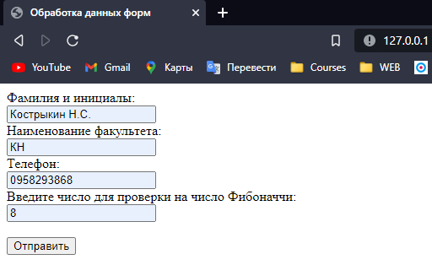

Рисунок 8.1 – Результат виконання програми

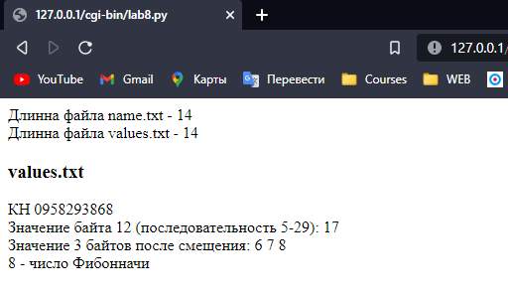

Рисунок 8.2 – Результат виконання програми

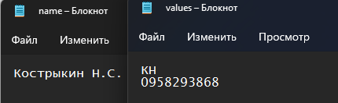

Рисунок 8.3 – Результат виконання програми

**Висновки**: під час виконання цієї практичної роботи розглянула способи та особливості роботи з файлами за допомогою мови Python. Створила програму, сервер та веб-сторінку для взаємодії с сервером та взаємодії з файлами.